総務委員会資料
令和４年９月16日
企画部企画調整課
施設整備課

旧第一日野小学校跡地の暫定活用について

荏原複合施設の大規模改修工事および中原保育園等の改築工事に伴う仮移転先として、旧第一日野小学校跡地の活用を計画しており、仮施設の建設工事が令和４年１０月から開始予定である。
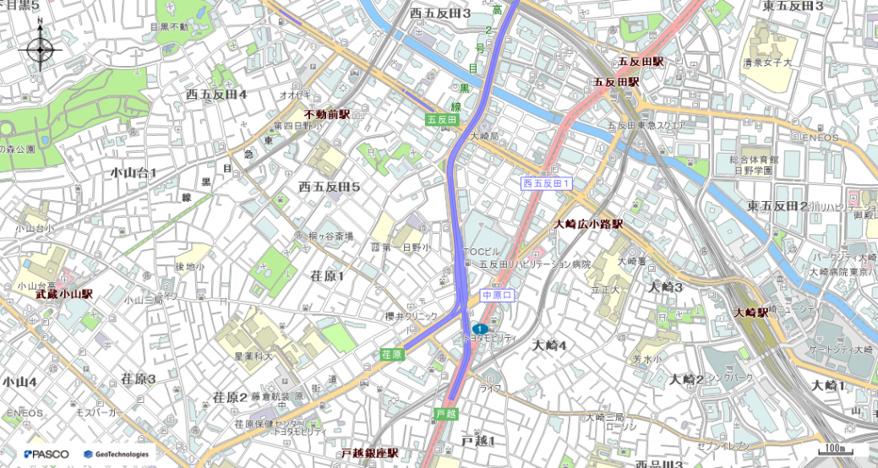
周辺地図

東五反田保育園・児童センター等

旧第一日野小学校

中原保育園・児童センター

荏原複合施設

１．経緯
令和２年度～ 荏原複合施設や仮施設の設計実施
令和２年１１月 厚生・文教・行革の各委員会で旧第一日野小跡地を活用した各施設の仮移転について報告
令和３年８月 近隣住民を対象とした事業説明会を実施

２．仮施設に係るスケジュール（予定）
令和４年１０月６日 工事説明会
令和４年１０月～令和５年６月 整備工事
令和５年７月～令和８年度 荏原保健センター等運営
令和５年７月～令和７年度 中原保育園・児童センター運営
令和８年度～令和１０年度 東五反田保育園・児童センター等運営
令和５年７月～令和１１年度 荏原健康センター運営
※今後、旧第一日野小跡地での運営を基本に検討を進める。

